HOE ONLINE INSCHRIJVEN?
Ga naar www.kbof.be en ge krijgt volgend scherm:
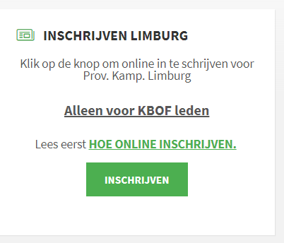
Klik op deze knop
Het volgende scherm verschijnt.
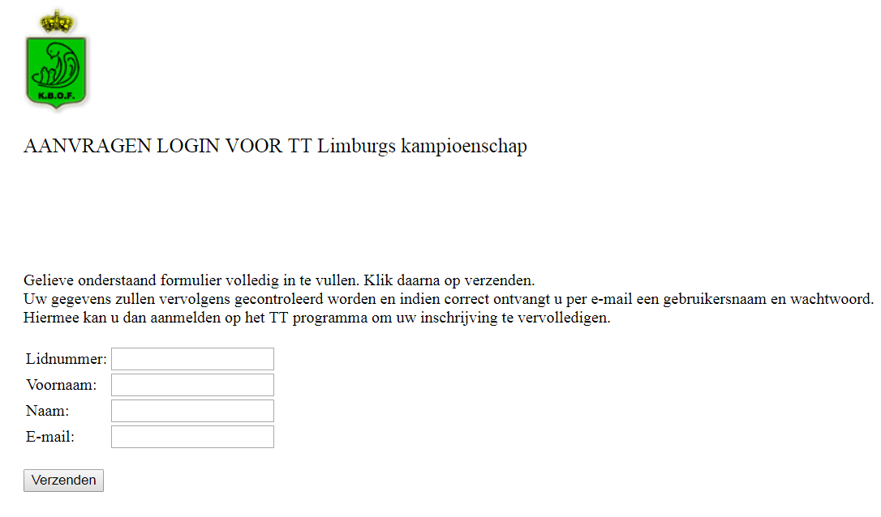
Vul hier je gegevens in en druk op verzenden, enkele minuten later krijg je een email terug met je login en de link om in te schrijven.
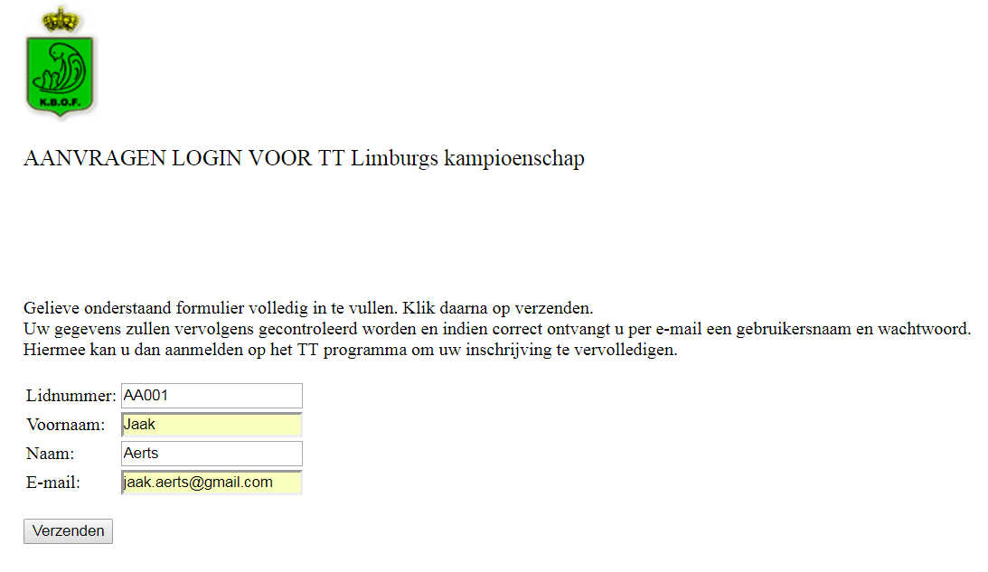
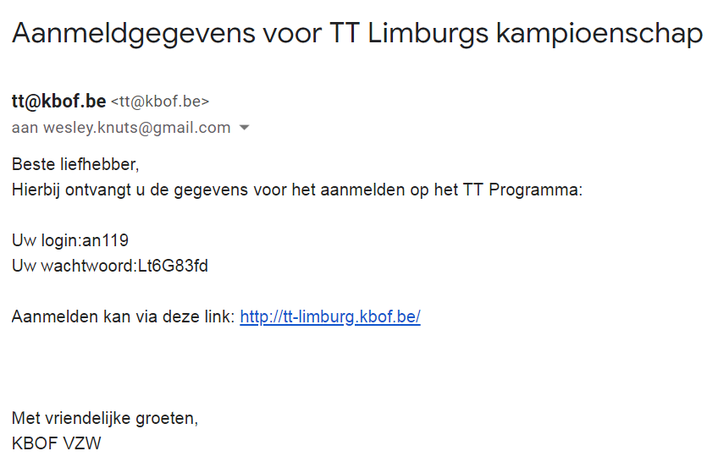
Klik op http://tt-limburg.kbof.be/ en ge komt bij het scherm om in te schrijven, vul je gebruikersnaam en wachtwoord in dat je gekregen hebt met mail. Om je wachtwoord correct in te geven is het beter om dit vanuit je mail te kopiëren.
Klik op inschrijven:
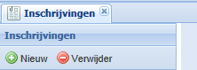
Klik op inschrijven en het scherm om in te vullen verschijnt.
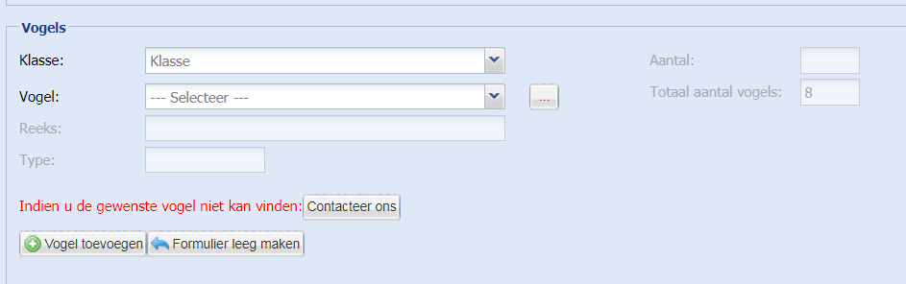
Indien het niet lukt kunt ge altijd bellen naar Jaak Aerts: GSM: 0473 54 04 64
Organisatie van de “Witte Spreeuw”
Klik hierop en ge kunt de klasse kiezen
Klik hierop en ge kunt hier de nummer van de vogel ingeven. Nadat je de eerste drie cijfers hebt ingegeven zult ge zien dat er een lijst verschijnt van de vogels die met deze drie cijfers beginnen, hieruit kunt ge een kiezen door te dubbelklikken.
Indien de vogel er niet bijzit, en ge denkt dat de vogel niet in de lijst is opgenomen dan drukt je op “contacteer ons”
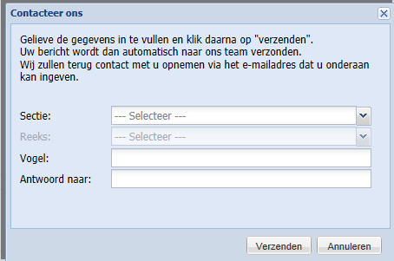
Voer de gegevens in en druk op verzenden. U krijgt dan een Email terug met de nummer van de vogel. Dit kan enige tijd duren maar je krijgt een mailtje terug zodat de vogel kan ingeschreven worden.
wanneer je hierop klikt krijg je de hele lijst van al de vogels te zien. In het opzoekscherm kun je een gedeelte of de volledig naam van de vogel intikken en bij dubbelklikken komt de vogel met nummer in het schermpje te staan.

